计算机系统概论A实验报告



实验题目：___ __ 实验四___ ___
学生姓名：_ ____ __牛庆源_____ ___
学生学号：___ ____PB21111733__ ______
完成日期：___ ___2022.12.28____ ___

【实验题目】
排序16个学生的成绩，并统计A类学生和B类学生的人数，存放在指定的地址。
【实验目的】
- 掌握汇编语言各种指令的写法。
- 熟练使用BR指令。
- 可以对照c语言代码写出汇编代码
【实验原理】
首先我们写一个c语言的冒泡排序
for(int i = 1; i < n; i++){
for(int j = 0; j < n - i; j++){
If(score[j] < score[j + 1]){
swap(score[j], score[j + 1])
}
}
}
然后我们用汇编语言改写该内容即可，再加上对地址的处理。
- R1存初始的分数地址，R2存学生人数，在学生人数使用结束后可以用来存其他的东西。R7存放结果的首地址。
- R3存放R1指针指向的成绩。
- R4和R5分别存放SCORE【j】和SCORE【j+1】。R6为-R5，并存放R4-R5的结果，用于判断两者大小。
- 最后对于A类和B类人数，分别用R5，R6存放即可。
- R1用来计数（用于判断是否在25%和50%）。R2和R3分别存放-85 和 -75 分别为A类和B类的界。
- 将R7移动成绩结果的最后一个地址。（因为要从高分向低分存放A类和B类的学生，而存放结果是从低到高分，所以要移动到最后一个地址每次向前移动一个地址取成绩）
- R4取R7存放的内容，并-85和判断是否是在A类，再通过R1+1判断R1是否在25%来判断是否继续增加A类的人数（存放在R5）。
- 否则计数B，计数B和计数A（第7步）同理。（存放在R6）
- 将R5和R6的内容存放在指定内存。
【实验步骤】
- 初始地址。
- 初始化R1, R2, R7。
- 复制到指定的地址后再进行冒泡排序，排序结果直接就在指定位置。首先取指针内容，存在R7所指的位置，人数减一，两个指针移动，然后继续重复。COPY结束的条件是人数减到非正（0）。
- 参照c语言代码改写成汇编，其中loopout为外层循环，loopin为内层循环。R2为i，从1开始。R7指向j的位置，内容存放为SCORE【j】。R4和R5分别存放SCORE【j】和SCORE【j+1】。然后直接改写即可。对于大小判断的操作，用另一个寄存器存放负数的补码并add即可通过BR指令判断。
- 最后按照实验原理所述的5、6、7、8步实现对A和B的统计即可。
【实验结果】
- 遇到的最多的bug是控制指令取nz还是n或者是z，进行调试后即消除bug
- 对于每一步的跳转都必须有清楚的意识，不然很容易弄混。
- .asm文件截图如下：
初始化：
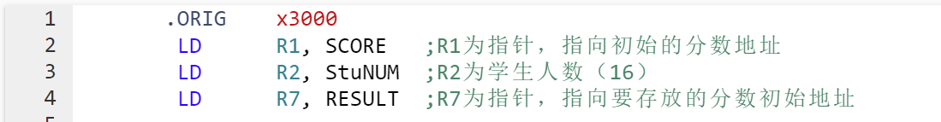
Copy步骤：
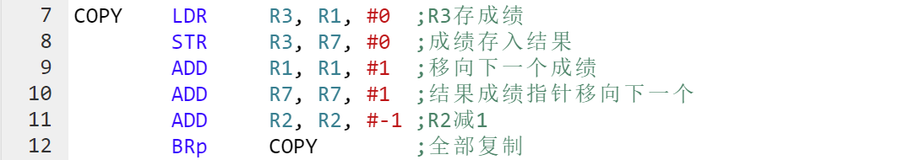
Loop步骤：
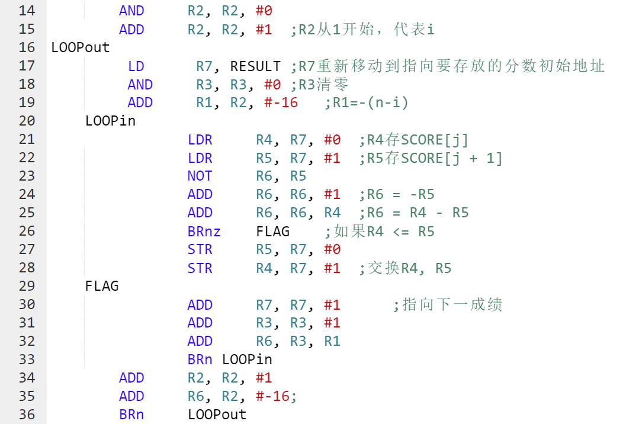
统计A，B结果的初始化：
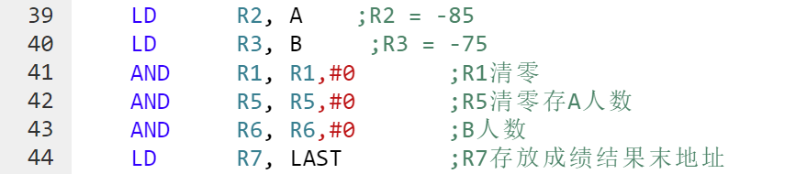
对A，B的处理：
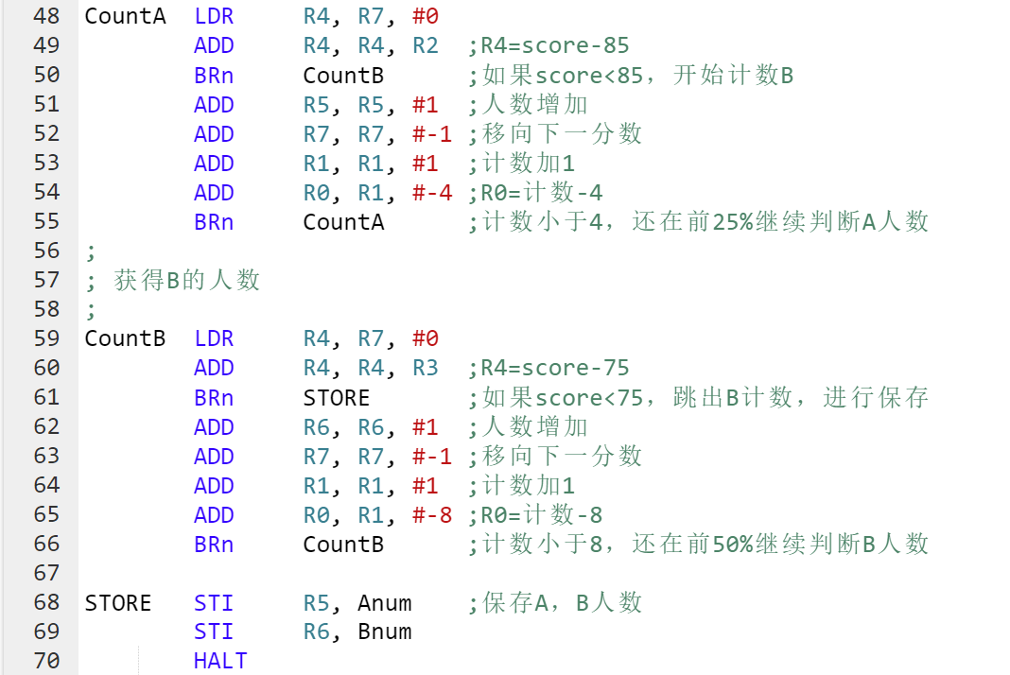
所用到的FILL指令：
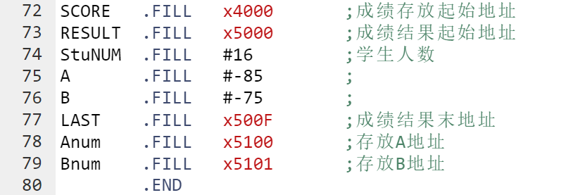

- 运行测试样例的结果如下：